**产品需求文档**

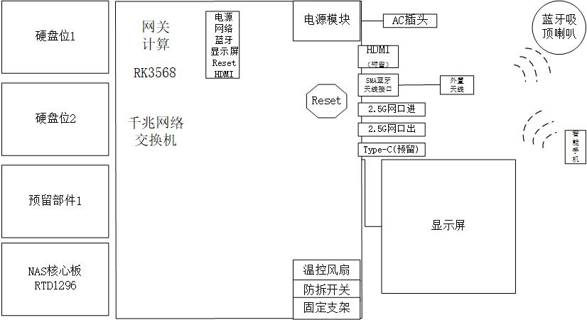

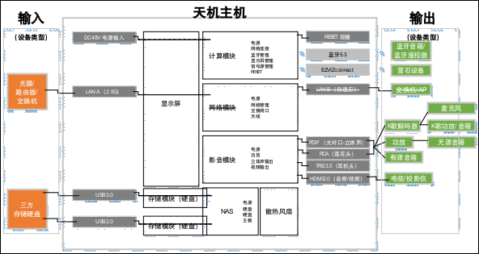

**交叉编译工具基础使用**

1. 下载最新版本 Android SDK：https://developer.android.google.cn/ndk/downloads?hl=zh-cn
2. 将压缩文件分卷压缩并通过文件交换平台传输到红网虚拟机；
3. 将Android SDK压缩包上传至Ubuntu服务器并解压；
4. 使用./android-ndk-r26b/toolchains/llvm/prebuilt/linux-x86_64/bin/aarch64-linux-android33-clang对c代码进行编译；

注：clang是一个C、C++的轻量级编译器。基于LLVM（LLVM是以C++编写而成的构架编译器的框架系统，可以说是一个用于开发编译器相关的库），clang具有编译速度更快、编译产出更小等优点，但是某些软件在使用clang编译时候因为源码中内容的问题会出现错误。clang++与clang就相当于gcc与g++的区别。

**ADB调试&常用命令**

1. adb devices ：查看连接到计算机的Android设备
2. adb shell ：进入设备的shell环境
3. adb push “PC端文件目录” 设备文件目录 ：从PC上传文件到设备
4. adb pull 设备文件目录 本地路径 ：从设备下载文件到PC
5. adb logcat ：查看和跟踪系统日志缓冲区的信息

adb root

adb remount

adb push "文件路径” vendor/bin

**git开发工具使用**

创建与合并分支命令如下：

查看分支：git branch

创建分支：git branch name

切换分支：git checkout name

创建+切换分支：git checkout –b name

合并某分支到当前分支：git merge name

删除分支：git branch –d name

git add XX  把XX文件添加到暂存区。

git commit -m “XX” 提交文件 -m后面的是注释

git status 查看仓库状态

git diff XX   查看XX文件修改了哪些内容

git log 查看历史记录

git remote add origin <https://github.com/xz9594/testgit.git>  关联一个远程库

git push -u （第一次提交要用-u以后不需要）origin master把当前master分支推送到远程库

**项目进展**

查阅资料，了解天机通过HDMI/RS232控制电视或者音箱等设备的机理